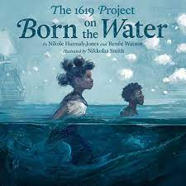

¿Por qué deberían estar orgullosos de su historia los afroamericanos?
Why should Black Americans be proud of their story?”

